СОДЕРЖАНИЕ
ВВЕДЕНИЕ 3
1 ОСНОВНАЯ ЧАСТЬ 5
1.1 ПЛК 5
1.1.1 Понятие ПЛК 5
1.1.2 История ПЛК 5
1.1.3Состав и принцип действия ПЛК 6
1.1.4 Особенности при работе и программировании ПЛК 7
1.2Лабораторные работы 9
1.2.1Понятие лабораторной работы 9
1.2.3Структура и этапы выполнения лабораторно-практических работ 11
Выполнение лабораторно-практических работ 12
Оформление отчета 13
2 БАЗОВЫЕ ПОНЯТИЯ О КОМПОНЕНТАХ СТЕНДА И СРЕДЕ ПРОГРАМИРОВАНИЯ 14
2.1 Описание ПР200 14
2.2 Датчик температуры 15
2.3 Модуль датчика освещенности 16
2.4 Модуль лазера (красный) KY-008 17
2.5 Вентилятор RQD 4020MS 24VDC 19
2.6 Описание среды программирования 20
3 ПРАКТИЧЕСКАЯ ЧАСТЬ 28
3.1Описание лабораторного стенда 28
3.2 Принцип исполнения программы. 29
3.3 Краткое описание комплекса лабораторных работ 29
3.3.1 Лабораторная работа 1 29
3.3.2 Лабораторная работа 2 31
3.3.3Лабораторная работа 3 33
3.3.4 Лабараторная работа 4 34
Организационно-экономический раздел 35
ТЕХНИКА БЕЗОПАСНОСТИ ПРИ РАБОТЕ СО СТЕНДОМ 38
ЗАКЛЮЧЕНИЕ 41
СПИСОК ИСПОЛЬЗОВАННЫХ ИСТОЧНИКОВ 42

ВВЕДЕНИЕ

В век научно-технического прогресса особое внимание надо уделить развитию технического мышления у студентов. Надо обеспечить усвоения теории на практике. На практике студенты приобретут навыки работы с оборудованием.
Использования аппаратов в процессе обучения дает возможность закрепить полученные знания. При работе на лабораторном стенде студент получает опыт близкий к реальной производственной деятельности. Это хорошо влияет на процесс обучения и повышает интерес у студентов к предмету.
В современном мире применяют программируемый логический контроллер (ПЛК) для автоматизации производства. Установка ПЛК устройства означает его программирования и установку на производстве.
В качестве выпускной квалификационной работы был реализован лабораторный стенд для изучения возможностей ПЛК устройства, а именно от фирмы Овен программируемое реле ПР200.
Учебных заведениях редко можно найти оборудования для изучения ПЛК устройств. Данный лабораторный стенд и был создан показать обучающимся работу ПЛК в . Лабораторные работы, которые студенты смогут на нем проводить будут посвящены работе с программируемым реле. Исследования и общее знакомство с реле даст студентам лучше ориентироваться в устройствах ПЛК.
Актуальность темы обусловлена:
– развитием ПЛК в качестве систем управления;
– применением частотно-регулируемого электропривода во всех отраслях промышленности;
– развитием полупроводниковой преобразовательной техники;
– потребностью в высококвалифицированном техническом персонале;
– необходимостью применения учебной техники в процессе подготовки студентов.
Объект исследования: программируемом реле ПР200
Предмет исследования: лабораторный стенд по программированию реле ПР200.
Цель: сборка лабораторного стенда по программированию реле ПР200.
Задачи:

– провести анализ литературы по микроконтроллерам фирмы Овен;
– провести обзор элементной базы и схемотехнических решений;
– изготовить лабораторный стенд;
– разработать комплекс лабораторных работ по программированию реле ПР200.

1 ОСНОВНАЯ ЧАСТЬ

1.1 ПЛК

1.1.1 Понятие ПЛК
В наше время программируемые логические контроллеры (ПЛК) имеют широкое применение на разных предприятиях, связанных со сферой промышленной автоматизации разнообразных технологических процессов.
Применение ПЛК сильно способствует упрощению создания сложных автоматизированных систем и отдельных устройств, например, бытового назначения.
Так же в обязанности программируемых логических контроллеров входит сокращение этапов разработки, упрощение процессов монтажа и отладки стандартизацией отдельных аппаратно-программных компонентов, повышение надёжности в процессе эксплуатации. ПЛК обеспечивает модернизацию и удобный ремонт, если это необходимо.

1.1.2 История ПЛК
Сама же задача создания прообраза современного ПЛК была изложена главными специалистами General Motors в 1968 году. И являлась заменой сложной системы управления с помощью реле. В полученном задании на проектирование для новой системы управления были поставлены следующие критерии:
- Простота и удобство при создании технологических программ;
- Способность изменять рабочую управляющую программу без вмешательства в систему ;
- Простота обслуживания и его бюджетность;
- Должна иметь высокую надёжность при низкой стоимости при сравнении с похожими релейными системами.
Из-за дальнейших разработок General Motors, Allen-Bradley и других компаний была создана система управления, базирующаяся на микроконтроллерах. Она могла анализировать входные сигналы от технологических датчиков и управлять электроприводами устройств исполнения.
Programmable Logic Controller или PLC как термин был определён в стандартах EN 61131 (МЭК 61131) и имел определение унифицированной цифровой управляющей системы, которая была специально разработана для использования в производительных условиях. ПЛК хороша постоянным контролем состояния устройств ввода и принятием решений, основываясь на пользовательской программе управления состояниями входных устройств.

1.1.3Состав и принцип действия ПЛК
На рисунке 1 представлена упрощенная схема принципа действия и состава ПЛК устройств. Из схеме хорошо видно основных секции, на которые разделено ПЛК:
- входную;
- выходную;
- центральную.
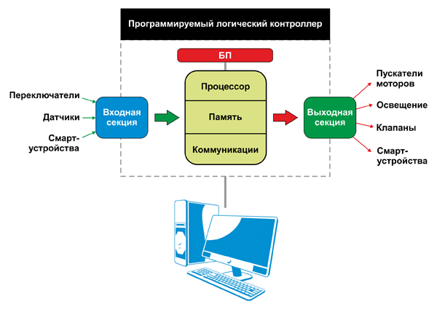
Рис. 1. Принцип действия и состав ПЛК
У ПЛК так же есть источник питания, является возможным подключение внешнего устройства(ПК) для его отладки или программирования.
В центральной секции находится центральный процессор (ЦП), система коммуникаций и память. Эта секция обрабатывает данные, которые поступают от входной секции данных, обрабатывает их и передаёт результаты во входную секцию. Отметим, что в больших ПЛК, кроме ЦП, который действует в режиме «ведущий», могут содержаться дополнительные «ведомые» ПЛК, содержащие свои ЦП. В небольших же ПЛК вместо ЦП могут использоваться стандартные микропроцессоры (МП), которые справляются со стандартными задачами. Обычно используют 8- и 16-разрядные МП, но в МЭК 61131 отмечено, что выбор конкретного МП зависит в большей степени от задач, которые возлагают на данный тип ПЛК.
ПЛК могут передавать данные другим устройствам или подключаться к сетям, для передачи данных к разделенным системам управления используются коммуникационные процессоры.
Входная секция в ПЛК отвечает за обеспечение ввода в центральную секцию состояний переключателей, смарт-устройств и разных датчиков. Выходная же секция ЦП отвечает за управление внешними исполнительскими устройствами, таких как электромагнитные пускатели моторов.

1.1.4 Особенности при работе и программировании ПЛК
Теперь, когда разобраны основные возможности ПЛК, следует рассмотреть способы их применения.
Одной из полезных и примечательных особенностей ПЛК является система программирования, которая обеспечивает упрощенный подход к разработке управляющих систем для разнопрофильных специалистов.
Удобная возможность программирования контроллеров, составляя на экране визуальные цепи, состоящие из релейных контактов для описания операторов программы впервые появилась именно в ПЛК(Рисунок 2).Это позволяет даже весьма далёким от программирования инженерам-технологам быстро освоить для себя новую профессию. Данный язык программирования называют языком релейной логики или Ladder Diagram (LD или LAD). Решаемые ПЛК задачи значительно увеличиваются при применении функций счетчиков, таймеров и иных логических блоков в программе.

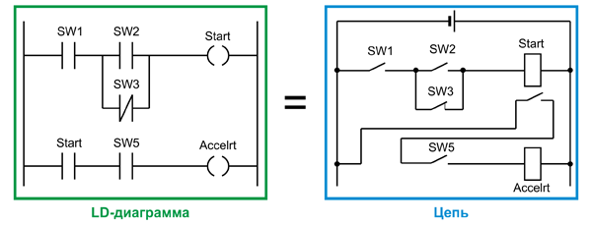
Рис. 2. Пример программной реализации электрической цепи
Существует пять языков, которые являются стандартными для всех платформ ПЛК, что значительно упрощает задачу программирования логического контроллера, при этом два текстовых и три графических языка программирования взаимно совместимы и одна из частей программы может создаваться на одном языке программирования, когда другая создана на другом более для неё удобном .
Язык последовательных функциональных блоков (Sequential Function Chart, SFC) и язык функциональных блоковых диаграмм (Function Block Diagram, FBD) относятся к графическим средствам программирования ПЛК, которые являются наиболее понятными для технологов. Более же привычными для программистов являются язык структурированного текста (Statement List, STL), который напоминает Паскаль, и язык инструкций (Instruction List, IL), схожий с Ассемблером.
Простота в программировании ПЛК относительна, если при программировании маленького устройства может справиться после обучения практически любой инженер, которому знакома элементарная логика, то при создании сложных программ потребуется основные знания профессии программиста , а также специальные познания в программировании ПЛК.

1.2Лабораторные работы

1.2.1Понятие лабораторной работы
Лабораторными работами являются опыты, которые проводятся студентами по заданию преподавателя. В них используются различные инструменты, предназначенные для определённых опытов, с помощью которых студенты могут изучать различные явления.
Проведение лабораторных работ имеют несколько главных цели, такие как:
- получение умений и навыков при работе с приборами
- совмещение теоретических знаний с практическими умениями
- так же их углубление.
К тому же, в работе приходится самостоятельно отвечать на вопросы, которые были поставлены. Так же при решении задач проводится много самостоятельной работы, что приводит к ситуации, в которой приобретённые знания особо значимы в восприятии и помогают понять окружающий мир, самоутвердится, а значит, такие знания усваиваются гораздо лучше, чем теоретические.
1.2.2 Особенности и виды лабораторных работ
Разность заданий, которые студенты получают на лабораторных работах, приводит к появлению индивидуальных особенностей у направленности и структуры работы. В связи с этим появляются несколько видов лабораторных работ:
В тех работах, несущих в задании изучение различных структур, форм, цветов и т.д., выделяется тип лабораторных, которые называются иллюстрированными. Обычно инструкции по их выполнению выдаются преподавателем в виде разных схем или графиков, в некоторых даже в виде рисунков.

Если студенты по заданию обязаны вести долгое наблюдение, например, за развитием организмов или изменением погоды, то такие лабораторные работы принято называть исследовательскими. Итоги и выводы по работе учащиеся могут представить в виде графиков или рисунков, которые они зарисовывают по составленной инструкции. Методическая разработка крайне необходима для проведения таких работ, в ней должна быть написана какая-либо программа проведения исследования. Эта программа позволяет студентам выполнять работу как на занятии, так и на дому, так как в ней содержится описание хода выполнения действий.
Программы можно разделить по свойствам на следующие:
-Обобщающие программы выполняются по изученному материалу, который в ходе выполнения работы закрепляется.
-Проблемные программы называются так, потому что при их выполнении создаётся некоторая ситуация, проблема, и её предлагается решить студентам.
-Практические программы способствуют выработке практических навыков по изученному материалу.
Если группа учащихся в одно и тоже время выполняет одну и туже работу, то лабораторная работа относится к фронтальным. Задание для выполнение входит в процесс по изучению темы, являясь с ним нераздельным. Так же этап выполнения данной работы может находится перед изложением материала, во время или в конце обучения. Такие лабораторные работы проводятся в специально оснащённых кабинетах, имеющих нужное оборудование. Обычно оцениваются такие работы при помощи наблюдений за тем, как работает тот или иной учащийся, а также очень важна отчётность по проделанной работе.
Существуют и такие работы, в которых важна работа каждого студента, помогающая прийти к какому-то общему выводу, цели. Такие работы выполняются всему учащимися вместе и называются бригадно-лабораторными. К сожалению в таких работах часто нельзя полноценно оценить работу каждого студента в отдельности, увидеть их индивидуальный вклад в работу, поэтому некоторые усилия студентов могут быть недооценены . В бригадно-лабораторных работах важен только итог работы всех студентов, но. Как было сказано выше, не учитывается работа каждого студента, что в свою очередь может привести к отсутствию какой-либо системы в занятиях или к упадку успеваемости.
При выполнении таких совместных работ часто может недоставать какого-либо оборудования, необходимого для выполнения сложных работ. Которые оцениваются по итогам, полученным в ходе выполнения, качеством оформления отчёта и устным ответам на заданные вопросы.

1.2.3Структура и этапы выполнения лабораторно-практических работ
Задания, организующие применение знаний подразделяются на 4 группы:
- в процессе отработки полученных умений и навыков решения задач;
- по подготовке к выполнению лабораторных или практических работ;
- по выполнению лабораторных или практических работ;
- по подготовке к зачётным и контрольным работам.
Цель этих заданий предоставить определённые условия для:
- успешного применения студентом теоретических знаний на практике;
- формирования аналитических способностей;
- формирование у студента способностей логически мыслить;
- приобретения умений использования знаний, приобретённых на примере, который был подробно изложен преподавателем.
- формирование способности постановки целей у студентов;
- выработка умения составления плана для достижения поставленной цели;
- способность к рефлексии по поводу своей деятельности.
1.2.4 Подготовка к лабораторно-практической работе:
Студент при выполнении работ должен руководствоваться следующими положениями:
- Ознакомиться с описанием лабораторно-практической работы и выявить цель и задачи этой работы;
- Изучается теоретическая часть лабораторно-практической работы;
- Подготавливаются соответствующие схемы, таблицы, формулы, материалы для построения графиков и т.д.;
- Студенты, не подготовленные к выполнению лабораторно-практической работы, не допускаются.

Выполнение лабораторно-практических работ
При выполнении лабораторно-практических работ необходимо соблюдение следующих требований:
1. Перед сборкой схемы студенты должны предварительно ознакомиться с электрическим оборудованием и его параметрами, а также с измерительными приборами, необходимыми для проведения соответствующей лабораторной работы.
2. Сборку схемы необходимо производить в точном соответствии с заданием. После окончания сборки схемы должна быть предъявлена для проверки. Включать цепь под напряжение можно только с разрешения преподавателя.
3. Показания приборов и результаты измерений заносятся студентом в свою рабочую тетрадь.
4. Разбирать схему, а также приступать к сборке новой схемы можно только при отключённом напряжении и по разрешению преподавателя.
5. После окончания работы в лаборатории рабочее место должно быть приведено в порядок.
6. В течение всего времени занятий в лаборатории студенты обязаны находиться на своих рабочих местах. Выходить из помещения лаборатории во время занятий можно только с разрешения преподавателя.

Оформление отчета
Отчет по лабораторной работе должен содержать:
- наименование, цель и программу работы;
- принципиальную схему лабораторной установки;
- состав оборудования, перечень аппаратуры с указанием основных параметров, пределов измерений, класса точности и системы измерительных приборов;
- полученные расчетные значения, таблицы с экспериментальными данными, временные характеристики параметров;
- анализ полученных результатов, оформленных в виде выводов по работе.

2 БАЗОВЫЕ ПОНЯТИЯ О КОМПОНЕНТАХ СТЕНДА И СРЕДЕ ПРОГРАМИРОВАНИЯ

2.1 Описание ПР200
ОВЕН ПР200 – программируемое реле с жидкокристаллическим дисплеем и устройство со свободно программируемой логикой. Применяется для решения локальных задач автоматизации. Прибор выпускается в корпусе 7 DIN. Имеет на борту до 24 каналов ввода/вывода. В прибор может быть установлено до двух интерфейсов для объединения в SCADA-системы и управления внешними устройствами. Пользователь пишет алгоритм для реле в бесплатной среде программирования OwenLogic на языке FBD. В реле загрузка алгоритма производится с помощью кабеля miniUSB .
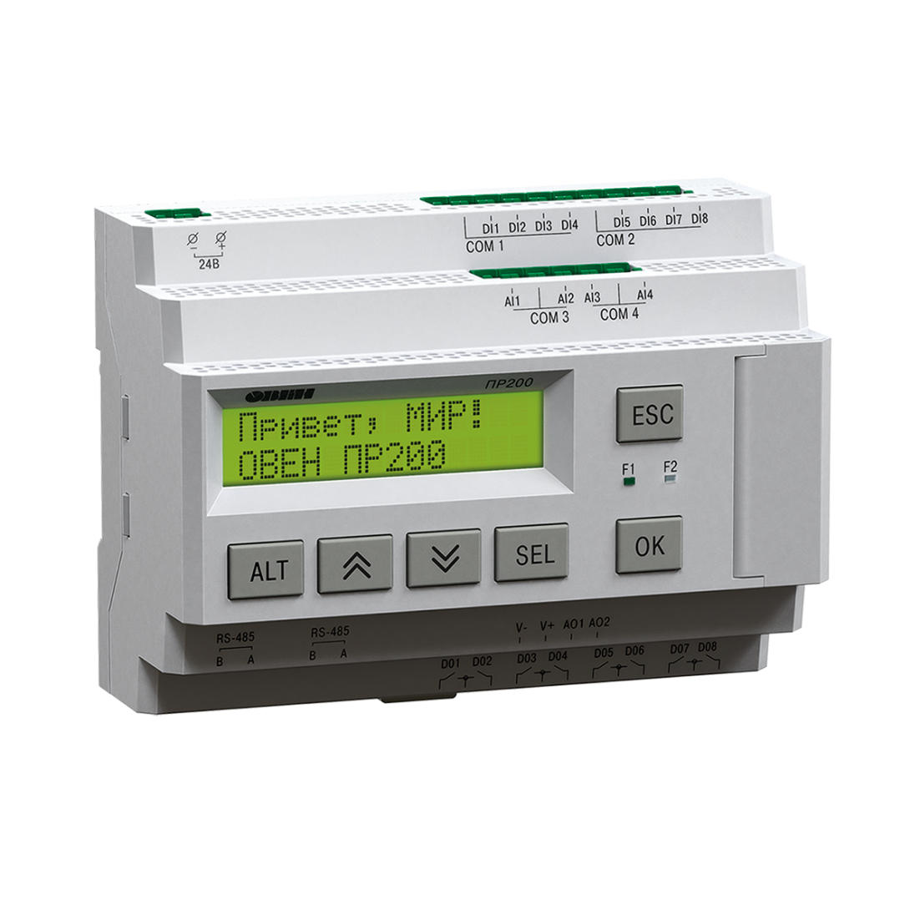
Рисунок 3- Программируемое реле ОВЕН ПР200

Прибор поддерживает следующие функции:
- работа по программе, записанной в память;
- работа в сети RS-485 по протоколу Modbus RTU/Modbus ASCII в режиме Master или Slave;
- обработка входных сигналов от датчиков;
- управление подключенными устройствами с помощью дискретных или аналоговых сигналов;
- отображение данных на ЖКИ;
- ввод и редактирование данных с помощью кнопок на лицевой панели.
Назначение прибора ПР200
Для автоматизации различных областях технологическим оборудованием в промышленности, жилищно-коммунального и сельского хозяйства.
Область применения:
• управление освещением;
• управление технологическим оборудованием (насосами, вентиляторами, компрессорами, прессами);
• конвейерные системы;
• управление подъемниками и т. д.
Логика работы прибора ПР200 определяется пользователем в процессе программирования с помощью среды «OWEN Logic».

2.2 Датчик температуры
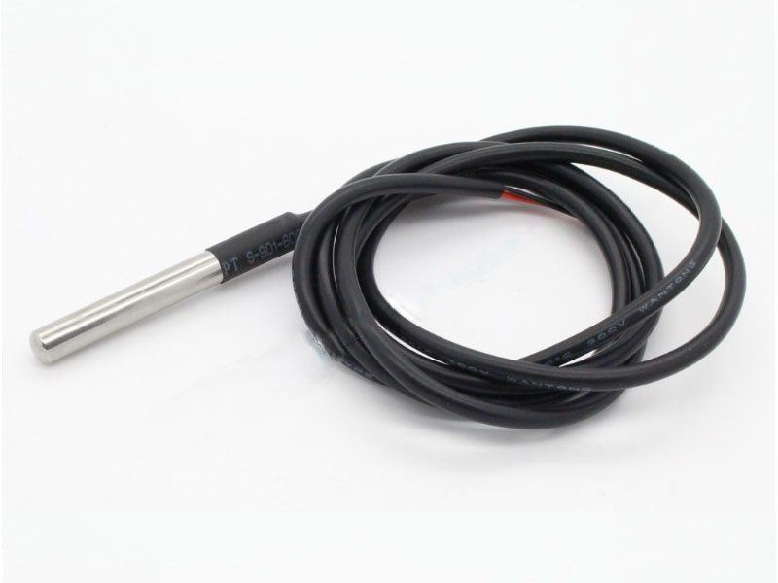
Рисунок 4 – термистор NTC типа 10кОм
Термистор 10 кОм в герметичном корпусе корпусе с проводом. Терморезистор с отрицательным температурным коэффициентом сопротивления (NTC thermistor).
Характеристики
- Сопротивление при 25°C: 10 кОм;
- В Константа: 3950;
- Диаметр корпуса: 4 мм;
- Длина корпуса: 20 мм;
- Длина кабеля: 50 см;

2.3 Модуль датчика освещенности
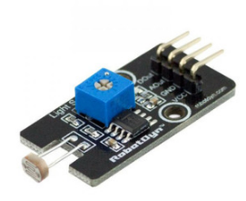
Рисунок 6- Модуль датчика освещенности
Модуль датчика освещенности построен на светозависимом резисторе (LDR). При увеличении яркости света, сопротивление LDR или фоторезистора будет уменьшаться. Из этого получается, что выходной сигнал будет высоким в ярком свете, а при низком интенсивности света выходной сигнал будет низкий.
Датчик освещенности имеет два выхода:
AO - аналоговый выход, сигнал выходного напряжения в реальном времени
DO - когда интенсивность света достигает определенного порога, выходной сигнал высокого и низкого уровня.
Чувствительность можно регулироваться потенциометром на датчике.
Таблица1 Технические характеристики
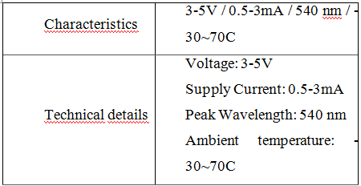

2.4 Модуль лазера (красный) KY-008
Характеристики
Питание, предельные параметры
- напряжение 5 В
- ток 30 мА
- Длина волны излучения 650 нм
- Оттенок света рубиновый
- Светоотдача 2-5 мВт
- Предельное расстояние до фотоприемника 14 м
- Размеры платы 24х15 мм
Назначение контактов KY-008
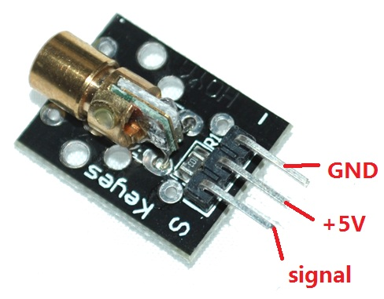
Рисунок 7 - Модуль лазера KY-008
signal – управляющий сигнал имеющий уровни в соответствии с нормами цифровой логики 5 В
+5 V – питание
GND – подключение к общему проводу
Особенности применения
Модуль лазера KY-008 боится статического электричества. Даже импульсное превышение питающего или управляющего напряжений приводит к порче светодиода. При работе происходит нагрев светодиода, который в незначительной мере снижает имеющийся на светодиоде радиатор. Основной параметр питания лазерного светодиода ток, а не напряжение. При нагреве снижается сопротивление светодиода, происходит увеличение потребляемого тока, в результате нагрев ускоряется и развивающийся процесс приводит к негативным последствиям. В большинстве случаев не требуется работа модуля лазера KY-008 на предельной мощности. Снижать потребляемый ток можно с помощью последовательной установки в цепи питания резистора сопротивлением в соответствии.
Потребление максимального тока вызывает быстрый перегрев, работа в половинном режиме потребления замедляет процесс саморазогрева, но все же он будет происходить. Наиболее правильным способом обеспечения надежной работы является использование для питания модуля лазера KY-008 стабилизатора или ограничителя тока. О простом двухвыводном компоненте стабилизирующем ток рассказано в следующих материалах.
Простой стабилизатор тока
Лазерный луч нельзя направлять в глаза. Если много источников лазерного излучения, то используйте темные очки.

2.5 Вентилятор RQD 4020MS 24VDC
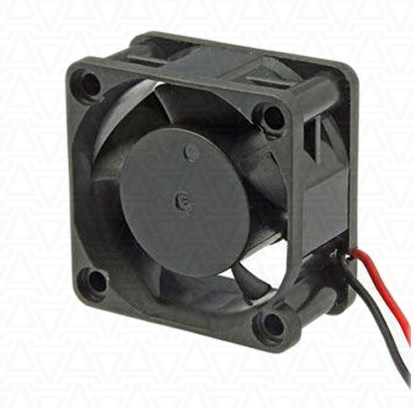
Рисунок 8 - Вентилятор RQD 4020MS
Вентилятор RQD 4020MS 24VDC – осевой (аксиальный) малогабаритный вентилятор постоянного тока.
Характеристики
- на 24В 0,07А
- с размерами 40/40 /20 мм,
- мощность – 1,68 Вт,
- скорость вращения – 6200 об/мин.
Конструктивно состоят из
- рабочего колеса-крыльчатки на 5 лопастей
- со встроенным роторным электродвигателем
- и корпуса
Корпус и крыльчатка изготавливаются из черного термопластика. На фланце размещены отверстия для крепления. На боковой стороне корпуса стрелками обозначены направление вращения крыльчатки и направление воздушного потока .
Рабочая температура
- от -20℃ до +60℃ при относительной влажности до 95%.
Степень защиты – IP20
Предназначены для охлаждения отдельных электронных компонентов и готовых устройств: для программируемого реле компьютеров и другого электрооборудования. На данный вентилятор возможно дополнительно установить средства защиты для обеспечения безопасность от попадания посторонних предметов и пыли устанавливаться металлические или пластмассовые решетки, или решетки с фильтром .

2.6 Описание среды программирования
Среда программирования OwenLogic
OWEN Logic – среда программирования, предназначенная для создания алгоритмов работы приборов, относящихся к классу «программируемых реле». Эти приборы применяются для построения автоматизированных систем управления, а также для замены релейных систем защиты и контроля.
Для работы данной среды нам нужно установить ее с официального сайта OWEN.ru, далее устанавливаем ее на персональный компьютер и запускаем. Также нам понадобиться установить драйвера для данной среды программирования. После того, как программа загрузилась, открывается главное окно (рисунок 9).
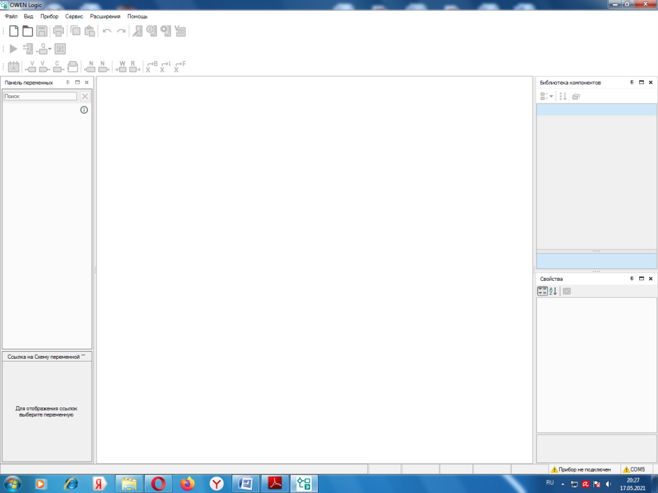
Рисунок9 – Пользовательский интерфейс OwenLogic
По подробней рассмотрим главное меню программы. Так как основные функции расположены именно там.
Таблица 3-Файл
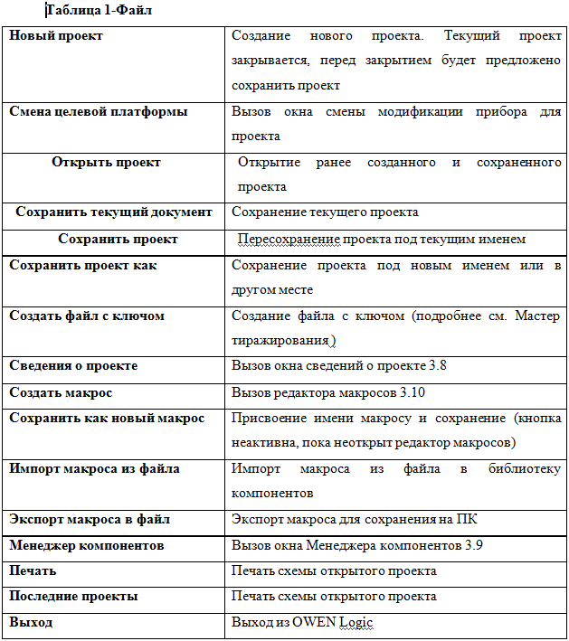

Таблица 4- Вид
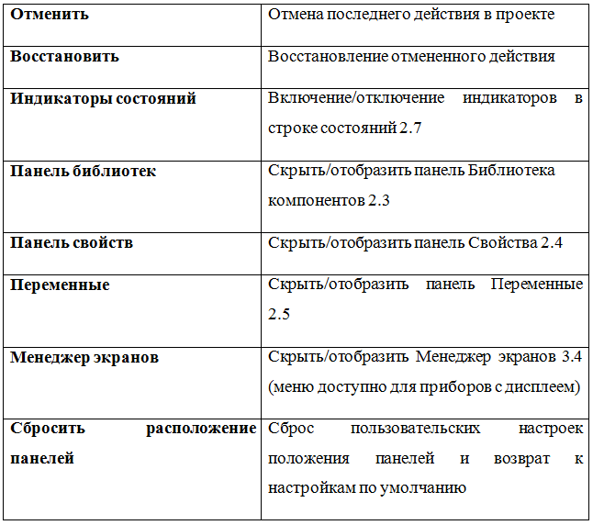
Таблица 5- Прибор
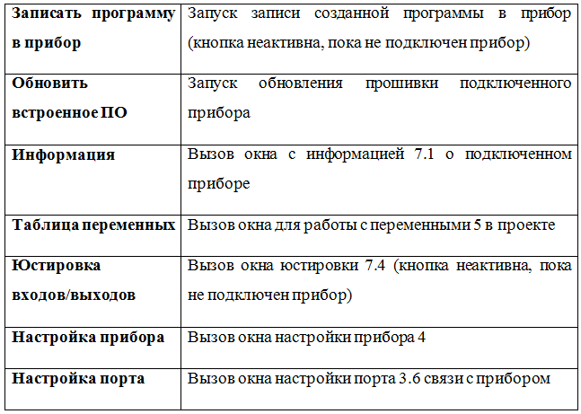
Таблица 6- Сервис
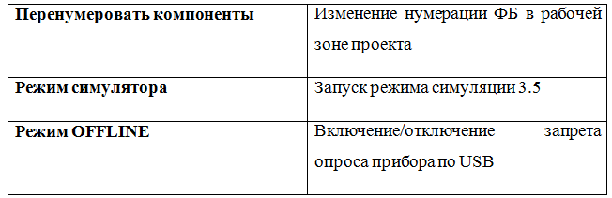
Таблица 7- Панель инструментов
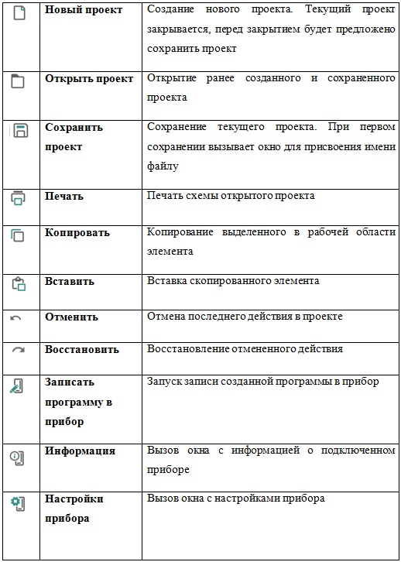
Таблица 8 - Панель отладки
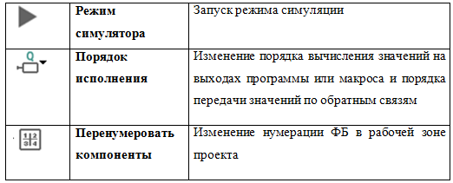
Таблица 9 -панель вставки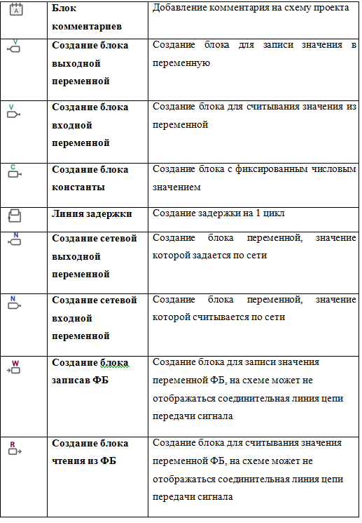
Панель библиотеки компонентов, которая до создания или открытия проекта не содержи в себе компонентов. После открытия проекта библиатека компонентов содержит логические функции, функциональные блоки и макросы.
Рабочая область
После создания проекта или открытия сохраненного проекта в рабочей области появляется холст. Для разработки программы на языке FBD.

Рисунок 10- Рабочая область
На холсте размещаются элементы и блоки из панели Библиотека компонентов и панели вставки.
Входы и выходы прибора обозначены в виде квадратов с маркировкой номеров:
• вдоль левого края холста расположены входы (Ix — дискретные, AIx — аналоговые);
• вдоль правого края холста расположены выходы (Qx — дискретные, AOx — аналоговые, Fx
— светодиоды)
Цифры в обозначениях соответствуют номерам физических входов и выходов прибора. Входы и выходы можно перетаскивать вверх/вниз вдоль холста, удалять и добавлять для удобства компоновки схемы.
Рисунок 11 - вход
Строка состояния в нижней части главного окна, показывающая информацию о доступных ресурсах прибора и его подключении к OWEN Logic.
Загрузка проекта в программируемый прибор
После того как алгоритм написан его нужно сохранить на памяти устройства:
1 соединить ПР с COM-портом ПК при помощи кабеля miniUSB;
2 запитать ПР согласно его руководству по эксплуатации;
3 настроить параметры соединения, если в этом есть необходимость
4 записать проект в ПР
Интерфейс программы разработан на основе языка FBD, напоминающего принципиальную схему, где выходы функциональных блоков могут быть поданы на входы других блоков или непосредственно на выходы ПР.

3 ПРАКТИЧЕСКАЯ ЧАСТЬ

3.1Описание лабораторного стенда
В результате выполнения выпускной квалифицированной работы нам удалось реализовать лабораторный стенд на базе ПР200.
Передняя панель стенда выполнена из пластика что снижает риск короткого замыкания на корпус, также его корпус выполнен из дерева, что снижает риск КЗ и повышает его прочность.
Основная часть реле скрыто в нутрии стенда, а его контакты выведены на лицевую панель при помощи разъемов типа «банан». С наружи видно только табло реле. Вместе с реле стоят пара автоматов «С20» на 220вольт для включение и выключения и стоит блок питания на 24 вольта от фирмы Овен.
Под реле размещены четыре сигнализирующие лампы на 24 вольта. Ниже размещены так же четыре кнопки для управления реле.
На второй половине размешены датчики и управляемые элементы.
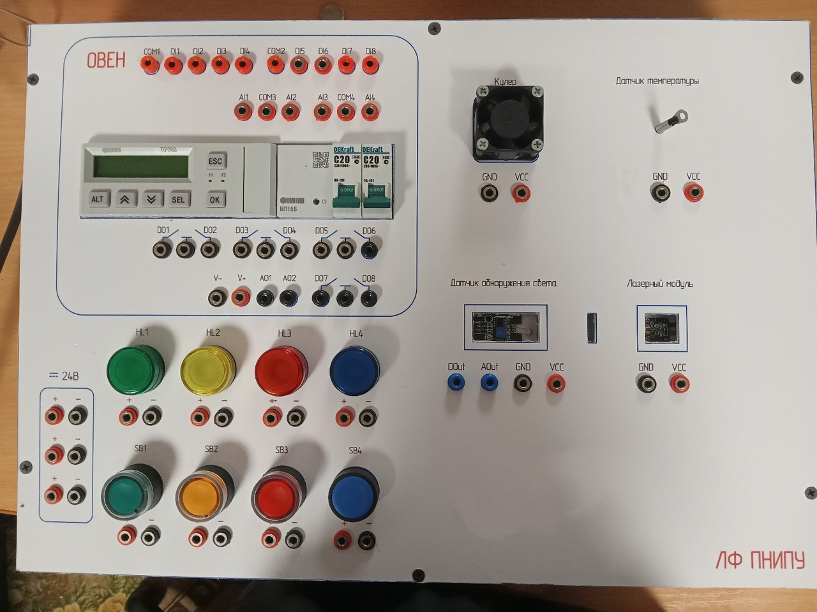
Рисунок 12-лабораторный стенд
К ним относятся кулер, датчик температуры, датчик обнаружения света и лазер.

3.2 Принцип исполнения программы.
Написанная на языке FBD программа – это, своего рода, набор связанных друг с другом функциональных блоков, от порядка соединения которых зависит порядок выполнения цепи. Из блоков составляются выражения, состоящие из списка цепей .
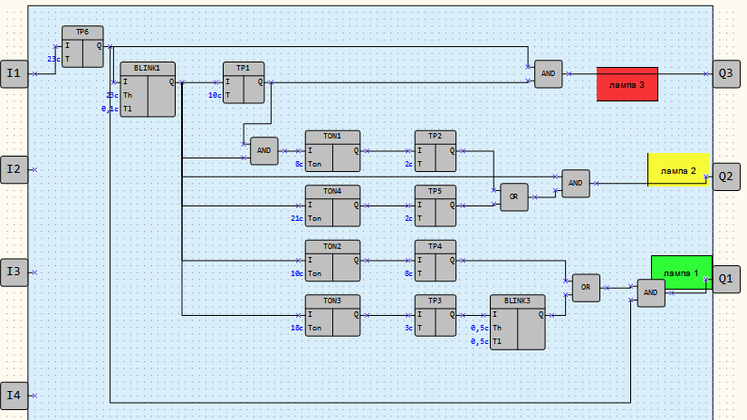
Рисунок 13 –светофор на основе ПР-200
На рисунке 13 можно увидеть пример готовой программы, написанной на языке FBD. Линии связи, отражающие определённые программные переменные, соединяют входы и выходы.

3.3 Краткое описание комплекса лабораторных работ

3.3.1 Лабораторная работа 1
Первая лабораторная работа знакомит со средой программирования и лабораторным стендом. Так же эта лабораторная работа дает возможность научиться собирать простые схемы на лабораторном стенде и программировать реле.
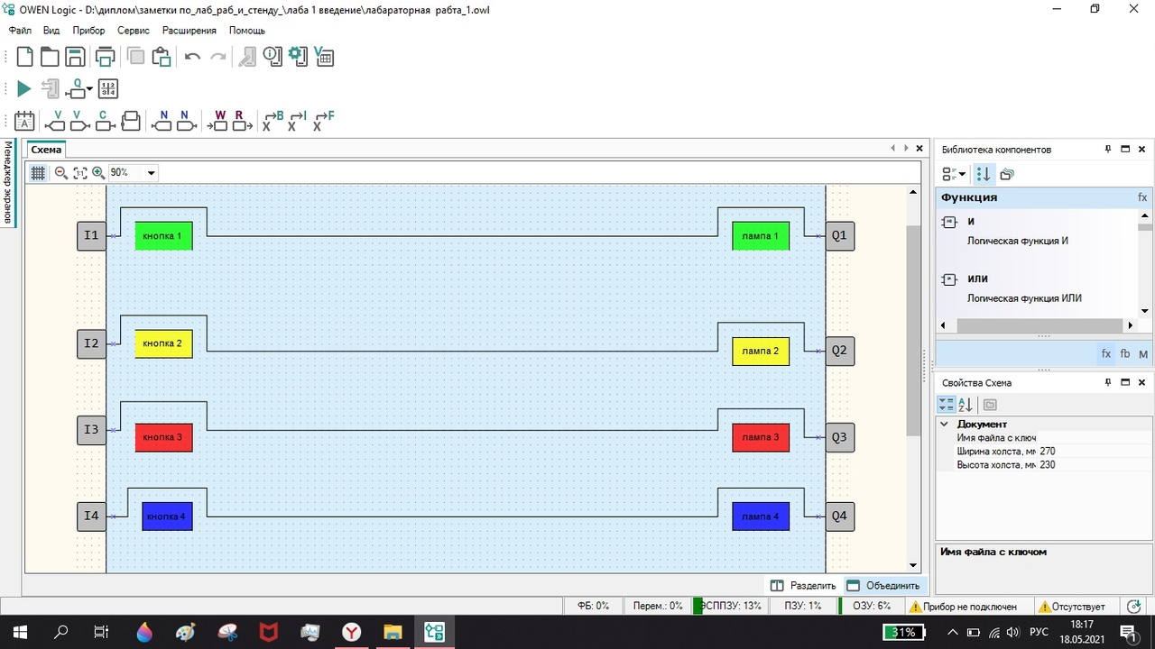
Рисунок 14-

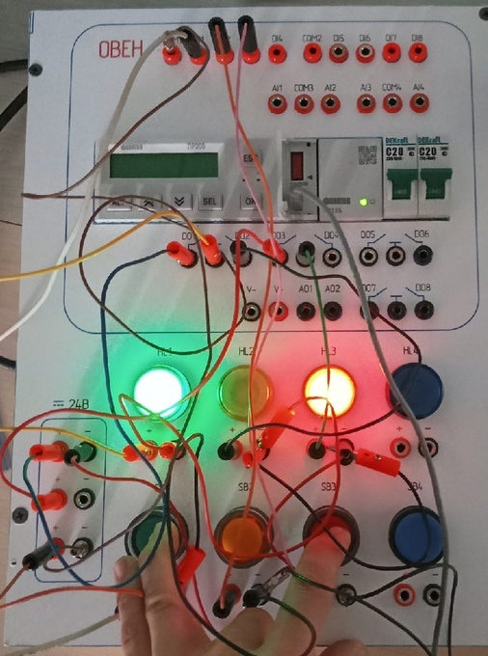
Рисунок 15

3.3.2 Лабораторная работа 2
Во второй лабораторной студенты осваивают библиотеку компонентов знакомятся с логическими функциями, функциональными блоками и учиться писать простые программы для реле как показано на рисунке 16.
На рисунке 17 показана выполненная работа на лабораторном стенде.
Рисунок16
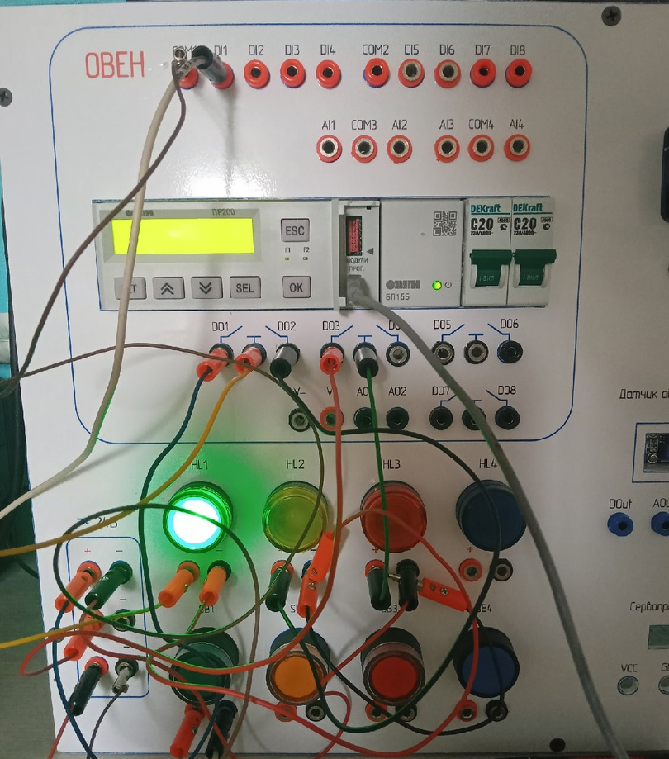
Рисунок 17 готовый алгоритм светофора
3.3.3Лабораторная работа 3
В третьей лабораторной работе студенты учатся использовать экран реле В этой же лабораторной знакомятся с другими компонентами стенда именно: с датчиком освещенности и лазером.
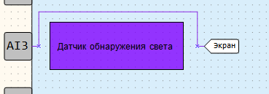
Рисунок 18- алгоритм для третьей лабораторной работы
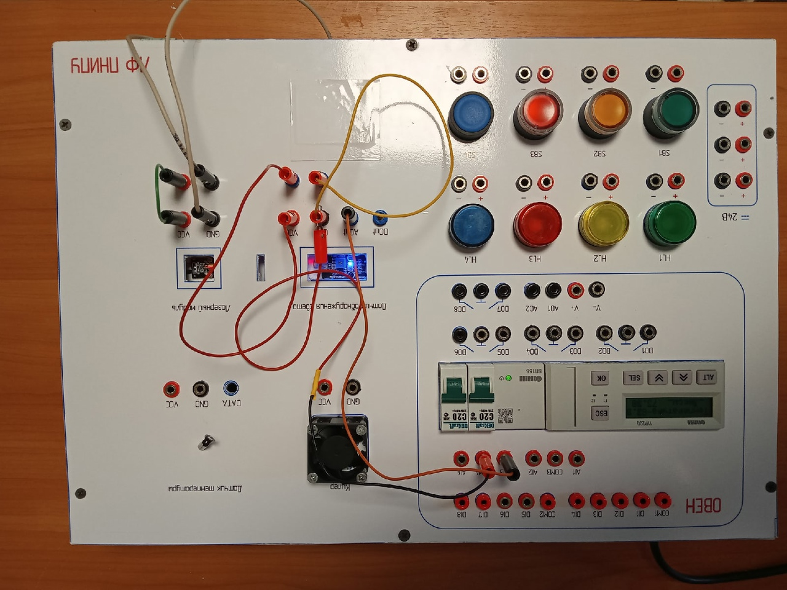

Рисунок 19

3.3.4 Лабораторная работа 4
В третьей лабораторной работе студенты осваивают макросы. В этой же лабораторной знакомятся с другими компонентами стенда именно: датчиком температуры и кулером и тремя лампами.
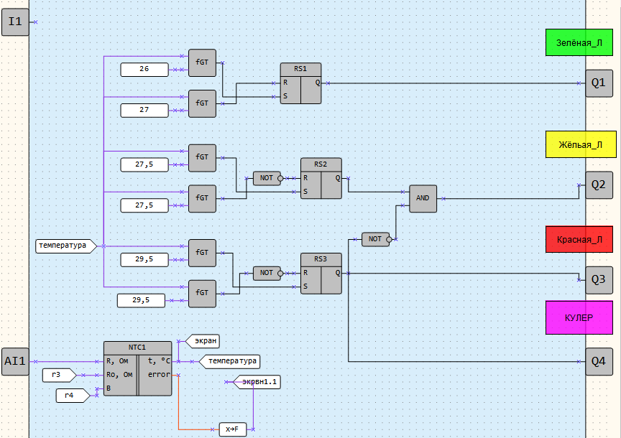
Рисунок 20- алгоритм для термистора NTC типа
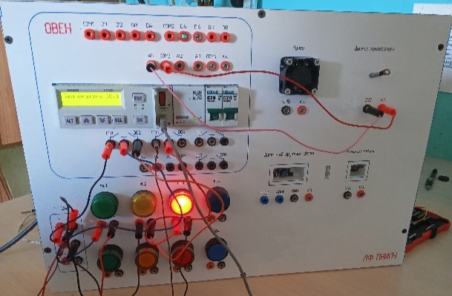
Рисунок 21 готовая лабораторная работ

Лабораторная работа 5
В пятой лабораторной работе собраны все предыдущие работы и обобщенный в одну это позволяет закрепить приобретенные навыки и умения.
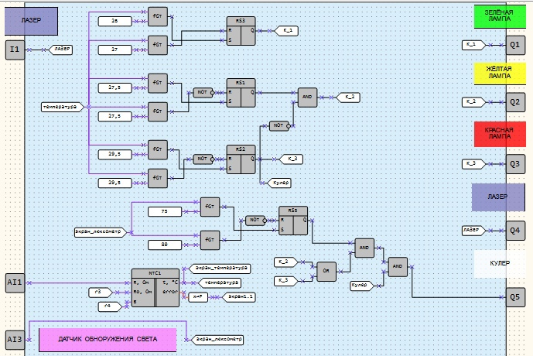
Рисунок 22 алгоритм пятой лабораторный работы

Организационно-экономический раздел

Калькуляция лабораторного стенда
Элемент | Количество | Цена |  | Сумма
Программируемое реле ПР200 | 1шт | 6990.00руб |  | 6990.00руб
Автоматы С20 | 2шт | 150руб |  | 300руб
Печать на пластике | 1 шт | 500.00 руб |  | 500.00 руб
Клемма банан штекер | 46 шт | 39.00 руб |  | 1794.00 руб
Клемма банан гнездо | 68шт | 39.00руб |  | 2652.00руб
Кулер | 1шт | 125.00 руб |  | 125.00 руб
Термодатчик | 1шт | 300.00руб |  | 300.00 руб
Кнопка | 4шт |  | 235 | 940.00руб
Диод | 4шт |  | 250 | 1000.00руб
Датчик освещености | 1шт |  | 149.00руб | 149.00руб
Лазер (с/д) | 1шт |  | 99.00руб | 99.00руб
Провода | 12м |  | 25.00руб м | 300
Итог-15 149.00руб

См=6990+300+500+1794+2652+125+300+149+99+1000+940+300=15 149руб
Трудозатраты:
преддипломная практика 3 недель 4 часа в день
4*(3*5)=60 чел час
210руб час
60*210=12 600руб
Сравнение со схожим стендом
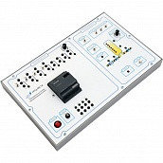
Рисунок 24 – НТЦ - 09.14 "Автоматика на основе программируемого реле" Таблица 10 – Сравнение параметров и стоимости стендов
Стенд | Тип реле | Потребляемое напряжение, В | Потребляемая мощность, Вт | Частота питаемого напряжения, Гц | Приложенный курс лабораторных работ | Габаритные размеры, мм | Вес, кг | Стоимость стенда, руб
НТЦ -09.14 | LOGO! POWER | 220 | 100 | 50 | нет | 550×450×65 | 10 | 69 000
АСУ | ПР ОВЕН ПР200 | 220 | 10 | 50 | да | 500×350×75 | 7 | 27 800

В таблице 10 показано сравнение двух стендов по их характеристикам и стоимости. Стенд НТЦ – 09.14 содержит в себе более дорогое оборудование. Стоимость реле марки LOGO! POWER от компании Siemens колеблется в районе от 5650 руб. до 7500 руб. И общая стоимость стенда с таким оборудование составила 69 000 руб. Это беря в счёт то что стенд делается на заказ.
Стенд НТЦ – 09.14 предназначен для изучения, программированного реле LOGO! POWER и вариантов его применения в промышленности при построении при построении автоматизированных систем управления. Объектом управления выступает модель технологической ёмкости.
Стенд позволяет изучать:
1. Технологические характеристики программируемого реле;
2. Среду программирования;
3. Варианты программирования реле.
В итоге можно сказать что стенд, собранный на основе программируемого реле ОВЕН ПР200 получился дешевле чем стенд сделанный на заказ. Стоимость нашего стенда составила 27800 руб.
Также по сравнению с заказным стенд имеет обширный курс лабораторных работ по которым студенты имеют возможность понять принцип работы программируемого реле.

ТЕХНИКА БЕЗОПАСНОСТИ ПРИ РАБОТЕ СО СТЕНДОМ

Для учащихся и студентов, при работе со стендом должны строго соблюдаться техника безопасности и другие обязательства перед преподавателем. Существуют правила (инструкции), которые учащиеся должны знать и строго соблюдать. При несоблюдении техники безопасности студентами, существует реальная опасность неправильной работы схемы, это:
- Плохая работа схемы;
- Опасность поражения электрическим током;
- Неправильная поочередность включения и отключения оборудования и т.д.
Напряжение опасно для жизни, и для исключения случаев поражения электрическим током необходимо выполнять правила, обеспечивающие безопасное проведение лабораторных работ, те, правила техники безопасности. Основные правила излагаются ниже:
1. Перед началом работы по сборке схемы студенты должны проверить отсутствие напряжения на стенде. Для этого нужно проверить положение пакетного выключателя, которым подается напряжение на стенд. Ручка выключателя должна находиться в нижнем положении.
2. Запрещается во избежание возникновения аварийных режимов подавать на собранную схему напряжение без проверки правильности сборки преподавателем.
3. Категорически запрещается при поданном на стенд напряжении производить сборку электрических цепей, переключение пределов измерения токовых цепей приборов, подключение проводов.
4. Запрещается при поданном напряжении прикасаться к оголенным (без изоляции) токоведущим частям.
5. Запрещается отходить от стенда при поданном напряжении.
6. При сборке схем студенты должны обеспечить надежное крепление проводов под клеммами во избежание их выскакивания при поданном напряжении, так как это создаст повышенную опасность поражения током.
7. При сборке схем следует обращать внимание, чтобы наконечники проводов, подходящих к двум близко расположенным клеммам, не касались друг друга: это может привести к короткому замыканию в схеме.
8. При возникновении аварийной ситуации (попадание человека под напряжение, выскакивание или обрыв проводов, закаливание приборов, короткое замыкание и т.п.) необходимо без промедления.
При работе с электрифицированным стендом следует учитывать следующие правила:
1) Первоначально необходимо учитывать работу стенда, для соблюдения последовательного включения его в работу, т.е. необходимо визуально проверить правильность соединения контактов и т.д.;
2) Перед началом работы со стендом следует получить одобрение преподавателя на подключение электрифицированного стенда в работу. Нельзя включать стенд без разрешения преподавателя;
3) Далее следует проверить готовность схемы к работе:
а) Автоматический выключатель должен быть в положении “откл.”;
б) Проверить состояние сетевого провода, т.е. не повреждена ли изоляция сетевого провода, не пережат он в каком либо месте и т.д.;
в) Надежность крепежных деталей на держание установленного оборудования на электрифицированном стенде;
4) Включить стенд, соблюдая очередность включения электрических аппаратов, согласно работе принципиальной электрической схемы;
5) В случае обнаружения характерного запаха горения или плавления изоляции необходимо немедленно выключить стенд от питания сети;
6) После обнаружения нестандартной ситуации, необходимо определить неисправность в работе схемы стенда, и по мере возможности удалить причину;
7) При включенном стенде строго запрещается открывать заднюю крышку стенда, прикасаться к автоматам, магнитным пускателям и к другому оборудованию, которое может принести вред вашему здоровью;
8) При исправном стенде выполнить подключение электрических аппаратов, для отслеживания работы светодиодов, имитирующих работу двигателей и цепей схемы;

ЗАКЛЮЧЕНИЕ

В результате выполнения выпускной квалифицированной работы был разработан лабораторный стенд на базе ПР200. Также было разработан комплекс лабораторных работ.
Результат проделанной работы можно разделить на три крупных этапа: теоретический, конструкционный и методический.
На первом этапе был изучен теоретический материал, помогающий понять принцип работы устройства. На основе полученных данных были составлены требования к разрабатываемому устройству, по которым был определен перечень комплектующих, входящих в состав лабораторного стенда, а так же ее функциональные возможности.
На второй этап входит реализация лабораторного стенда с программируемым реле и комплектующими. Стенд был реализован с целью проведения на нем лабораторных работ.
На третьем этапе был разработан комплекс лабораторных работ. В этот комплекс входят шесть работ по программированию реле, которые можно проводить на данном стенде с применением персонального компьютера.
Также была рассмотрена экономическая часть стенда. Разработка данного стенда является целесообразна, поскольку представленный стенд значительно дешевле своих аналогов.

СПИСОК ИСПОЛЬЗОВАННЫХ ИСТОЧНИКОВ

